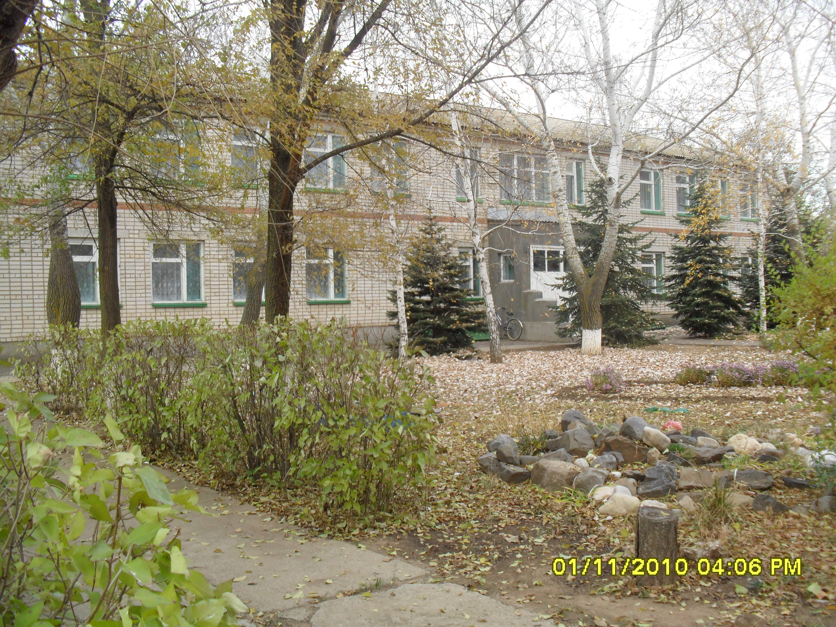

29 апреля 1986 года – День открытия яслей – сада в селе Кичкино с красивым названием «Березка». Многое сделано за эти годы. Развивался детский сад, накапливался опыт коллектива.
В дошкольном учреждении работают высококвалифицированные специалисты: с высшим педагогическим образованием и средним специальным образованием, педагоги имеют первую квалификационную категорию -1 человек и вторую квалификационную категорию 4 человека.
Наш детский сад первым в районе внедрил инновационную технологию воспитания и развития детей дошкольного возраста «Детский сад – дом радости», разработанную Н.М. Крыловой. Новые для того времени идеи воспитания дошкольников с энтузиазмом были восприняты нашими воспитателями.
Педагогический коллектив постоянно совершенствует свою профессиональную подготовку, творчески используют различные формы и методы воспитания и развития детей, достигает определенных высоких результатов:
в 2006 году детский сад получил статус: дошкольное образовательное учреждение центр развития ребенка – детский сад с приоритетным осуществлением деятельности по развитию детей по познавательно- речевому, социально- личностному, художественно-эстетическому и физическим направлениям первой категории.
В 2007 году на базе дошкольного учреждения была создана пилотная , экспериментальная площадка по апробации и внедрению предшкольного образования. Коллектив в течении этих лет работает по программе « ДАР: дошкольник, адаптация, развитие.», разработанную педагогическим коллективом МОУ гимназии им. Чехова г. Таганрог.
С 2007 ода в МДОУ функционирует группа по подготовке детей к школе, которая является подготовительной ступенью дошкольного образования с приоритетным осуществлением интеллектуального и нравственно- эстетического развития. Результатом работы педагогического коллектива по предшкольной подготовке детей является качественная подготовка к обучению в школе: выпускники нашего ДОУ хорошо осваивают программу; уровень их подготовки соответствует требованиям, предъявляемым к дошкольникам.

Основными направлениями воспитательно- образовательного процесса является работа по:
- приобщению детей к физической культуре; охрана, защита и укрепление здоровья ребенка, формирование основ ЗОЖ;
- обеспечение полноценного своевременного обогащения разностороннего психического развития и саморазвития дошкольника, как неповторимой индивидуальности;
- овладение дошкольников посредством содействия разнообразными видами деятельности;
- содействие овладению воспитанниками основами духовной культуры, интеллигентности, широкому приобщению к общечеловеческим и национальным ценностям;
-осуществление воспитания дошкольника в коллективе как форме и средстве сохранения, развития и саморазвития творческого потенциала, одаренности и таланта индивидуальности.

Общие сведения о дошкольном образовательном учреждении

1.  2.  3.  4.  5.  6.  7.  8.  9.  10.  11.  12.  13.  14.  16. | Муниципальное образование | Детский сад
 | Полное наименование ДОУ ( по уставу) | Муниципальное бюджетное дошкольное образовательное учреждение Центр развития ребенка – детский сад №7 с. Кичкино.
 | Тип ДОУ( городское, сельское) | Дошкольное образовательное Сельский
 | Фактический адрес ДОУ, | 347437, ул. Октябрьская 54, с. Кичкино Заветинского района Ростовской области
 | Учредитель ДОУ | Администрация Заветинского района.
 | Ф.И. О. руководителя организации- учредителя
 | Сколько времени существует ДОУ ( с указанием года основания) | 26 лет  Год открытия- 1986 год.
 | Ф.И.О. руководителя ДОУ | Ткаченко Ирина Николаевна  тел.25-434
 | Наличие статуса ( если «да», с указанием статуса)
 | Численность воспитанников в ДОУ | 44

2.2. Структура МБДОУ ЦРР д/с №7 с. Кичкино.

№ п/п | Наименование групп | Количество детей в группах
1.  2. | Младшая разновозрастная группа «Лучик»  Старшая разновозрастная группа « Ромашка» | 17  27

2.3. Данные по изучению семей воспитанников МБДОУ ЦРР д/с №7 с. Кичкино.
Категория | Количество | Процент
Общее количество семей | 34
Полные семьи | 24 | 71
Неполные семьи | 10 | 29
Опекуны | 1 | 3
Двуязычные семьи | 13 | 38

2.4.Количество детей в семье

1 ребенок | 13
2 ребенка | 6
3 ребенка | 11
Более 3-х детей | 5

3.Характеристика образовательных программ
1. Авторская программа Н.М. Крыловой « детский сад- дом радости».
Ориентирована на достижение и превышение стандарта дошкольного уровня образования, обеспечивающего основу целостного и разностороннего развития детей конкретного возраста. А также преемственность при переходе к следующему возрастному периоду. Программа строится на понимании спецификации образования ребенка этого возраста,которая заключается в необходимости развития у каждого воспитанника базиса личностной культуры, интеллигентности. В обеспечении его эмоционального благополучия, обогащении развития его способностей и склонностей.
2. Парциальная программа «Развивающая педагогика оздоровления» В.Г. Кудрявцев.
Развитие у детей осмысленного и преобразованного отношения к собственному физическому и духовному здоровью как единому целому; расширение на этой основе адаптивных возможностей детского организма. Формирование психической регуляции жизненных функций организма путем развития творческого воображения. Воспитание способности к самосозиданию- «творению» собственной телесной организации развития эмоционального сопереживания другими людьми; превращение здорового образа жизни в норму повседневного бытия взрослых и детей.
3. Парциальная программа «Гармония» развития музыкальности К.В. Тарасова.
Развитие у детей музыкальных способностей во всех доступных им видах деятельности. Она предполагает развитие эмоциональной сферы, творческого мышления. Воображения, памяти, нравственного и общекультурного воспитания детей. Логика развития музыкальных способностей « стыкуется» с логикой становления видов музыкальной деятельности: слушания музыки, музыкального движения, пения.

Программно- методическое обеспечение

№ п/п | Вид деятельности | Образовательная программа | Методическое обеспечение | Дидактическое обеспечение | Доп. литература
1. | Развитие игровой деятельности | Программа целостного комплексного интегративного подхода к воспитанию дошкольника как индивидуальности « Детский сад – дом радости»  Автор Н.М. Крылова , Пермь 2005г. | Сценарии рабочих планов. Перспективно- тематическое планирование. | Настольно развивающие игры, атрибутика к сюжетно- ролевым играм, игрушки, обозначающие животных из различного материала, птиц, транспорт( разного размера и назначения в ассортименте)  Наборы: кукольной мебели, посуды, конструкторы, дидактические куклы разного размера с набором сезонной одежды.
2. | Физическое развитие и здоровье | Программа Н.М. Крылова  « Детский сад – дом радости»  В.Г. Кудрявцев  « Развивающая педагогика оздоровления» Москва 2004г.  Л.И. Пензулаева «Физкультура в детском саду»  « Владос» 2000г | Программно- методические материалы  Перспективно- тематическое планирование | Детский мини- комплекс « Юниор», бревно гимнастическое, скамейки, маты, сухой бассейн, стойки для прыжков в высоту, ребристая доска, щведская стенка.  Мячи разного размера, обручи плоские и круглые разного размера, скакалки, кегли, дуги, палки, ленты, султанчики, флажки, мешочки с песком, атрибуты для подвижных игр.
3. | Речевое развитие | Программа Н.М. Крылова  « Детский сад – дом радости» | Сценарии рабочих планов. Перспективно- тематическое планирование. | Оборудование для ухода за растениями, живыми объектами, панно « Звездное небо», планеты солнечной системы, микроскоп, лупа, оборудование для проведения опытов, гербарий, наборы открыток( растений, кустарников, деревьев и т.д.), серии картин о природе и природных явлениях, изображение местного ландшафта. Образцы минералов, полезных ископаемых, древесины. Бумаги. Карты мира, глобус, географические атласы. Серии книг, фотографий об истории родного края.
4. | Художественно- эстетическая деятельность | Программа Н.М. Крылова  « Детский сад – дом радости»  Т.С. Комарова» Занятия по изодеятельности в детском саду»Педобщество России Москва 2005г | Перспективно- методическое планирование, методические рекомендации | Разработки способов изображения человека, предметов. Природы и т.д. Образцы росписей всех видов декоративно- прикладного искусства. Мольберты, кисти разного размер, пастель разного цвета и оттенков, восковые мелки и цветные мелки, гуашь , акварель, оборудование для лепки, аппликации, портреты художников, репродукции картин.
5. | Музыкальная деятельность | К.В. Тарасова « Гармония»  Москва 2002г. | Программно- методические материалы. Перспективно- тематическое планирование | Электронные носители информации с записями детских сказок, аудиозаписи ( произведения композиторов- классиков, фольклорные произведения, записи шума моря, дождя, пения птиц и т.д.)Портреты композиторов, детские музыкальные игрушки.
6. | Театрализованная деятельность | Программа Н.М. Крылова  « Детский сад – дом радости»  Т.Н. Караманенко « Кукольный театр дошкольника»  Т.Н. Генов « Театр для малышей» | Перспективно- тематическое планирование | Разнообразные костюмы, пальчиковый театр, кукольный театр по сказкам, шапочки сказочных героев, мягкая игрушка., ширма для спектаклей.
7. | Развитие элементарных математических представлений | Программа Н.М. Крылова  « Детский сад – дом радости» | Сценарии рабочих планов, Перспективно- тематическое планирование
8. | Развитие конструктивной деятельности | Программа Н.М. Крылова  « Детский сад – дом радости» | Сценарии рабочих планов, Перспективно- тематическое планирование | Крупный строительный материал, наборы деревянного строительного материала, пластмассовые конструкторы, бросовый материал
9. | ОБЖ | К.Ю. Белая «Безопасность дошкольника»Москва « Просвещение» 2004г | Перспективно – тематическое планирование

Состав педагогических работников

№ п\п | Ф.И.О. | Образование | Дата  рождения | Общий стаж  и стаж работы в данном ДОУ | Дата  прохождения аттестации | Год прохождения курсов повышения квалификации | Доп. сведения
1. | Ткаченко Ирина Николаевна | Высшее ;  Ростовский н/д государственный пединститут  1992г 1992г. | 23.10.1  1964г. | 28 лет; 25лет |  | 19.05.2011-18.06.2011г  «Реализация содержания дошкольного образования в сфере федеральных государственных требований
2. | Кривичева Вера Викторовна | Ср/ спец. Шахтинское медучилище 1981г. | 02.05.  1962г. | 31год ;25лет | 01.04.2009г.-01.04.2014г | 07.05.2007-22.05.2007г  « Дошкольное образование»
3. | Ливенская Светлана Анатольевна | Ср/ спец. Ростовское училище культуры 1992г. | 22. 03. 1973г. | 21 год; 10лет | 01.04.2009г.-01.04.2014г | 19.05.2011-18.06.2011г  «Реализация содержания дошкольного образования в сфере федеральных государственных требований
4. | Ливенская Валентина Ильинична | Ср / спец медучилище 1977г | 26.09.  1957г. | 35 лет;26 лет | 01.04.2009г.-01.04.2014г | 07.05.2007-22.05.2007г  « Дошкольное образование»

Самообразование педагогов
 | Ф.И.О. воспитателя | Тема  ( проблема) | Практический выход( где, когда)
 | Ф.И.О. воспитателя | Тема  ( проблема) | Выступление  ( педсовет, м/о и т.п) | Открытые занятия | Творческий отчет | Районный семинар | Др.  (указать)
1. | Ливенская Светлана Анатольевна | « Реализация прав ребенка, в дошкольном образовательном учреждении» | 1.Семинар Доклад  « Организация педагогического процесса в ДОУ»  ( 15.09.2011г)  2. Педчас Сообщение  « Работа воспитателя по профилактике нарушений прав ребенка»  3.Педсовет  « Тема патриотического воспитания в трудах А.С.Макаренко.» | « Крупицы добра»  (Знакомтесь : Хорлоша)
2.  3. | Ливенская Валентина Ильинична  Кривичева Вера Викторовна | « Нравственно- патриотическое воспитание детей младшего возраста»  «Технология претворения в жизнь основных положений Конвенции по программе « Детский сад – дом радости» | 1.Семинар « Планирование и педагогическая импровизация- основа педпроцесса»  2. Семинар Доклад « Основные задачи на современном этапе по патриотическому воспитанию в младшей группе»  3.Сообщение  « Тема патриотического воспитания в трудах  К.Д.Ушинского  Семинар  1.Семинар  Доклад  «Методологический подходы в организации занятий»  2. Педчас Сообщение «Пути претворения в жизнь основных положений Конвенции»( анализ программы « Детский сад – дом радости»)  3. Сообщение  « Тема патриотического воспитания в трудах Я.А. Коменского» | Аппликация  « Подарок папе»  Занятие по ознакомлению детей с символикой российского государства»

Сведения о квалификации педработников МБДОУ ЦРР д/с №7 с. Кичкино.

№п\п | ДОУ | Численность  всех работников | Педработ  ников  (всего) | Имеют квалификационную  категорию |  |  | Обучаются в педагогических ВУЗах( заочно) |  | Не имеют педагогического образования | Совместители
 |  |  |  | вторую | первую | высшую | 1-3  курсы | 4-5 курсы | Не имеют педагогического образования | внутренние | внешние
1. | МДОУ Центр развития ребенка д/с первой категории № 7 с. Кичкино. | 13 | 4 | 3 | 1 | - | - | - | 3

Сведения о лицах , обучающихся в педагогических учебных заведениях ( заочно)

Ф.И.О. | Дата рождения | Занимаемая должность | Где обучается | Факультет | Специальность
1. Решетникова Наталья Владимировна | 27.02.1982г. | воспитатель | ПИЮФУ г. Ростов н/д | Социальная педагогика | Социальный педагог

